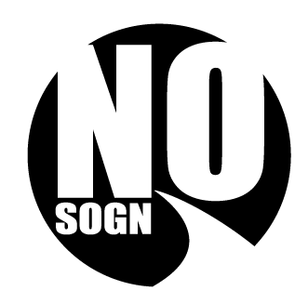
Ansøgningsskema
Udlodning af midler fra møllerne i Nørhede-Hjortmose

Ansøger
Navn (forening/person): Klik her for at angive tekst.
Kontaktperson (hvis anden end ansøger): Klik her for at angive tekst.
Mailadresse: Klik her for at angive tekst.
Telefon: Klik her for at angive tekst.

Projektet
Ansøgningens navn: Klik her for at angive tekst.
Jeg/vi søger om kroner: Klik her for at angive tekst.
Hele projektet koster (se note): Klik her for at angive tekst.
Hvem gavner projektet: Klik her for at angive tekst.
Beskriv kort projektet og hvorfor det er et godt projekt: Klik her for at angive tekst.

Dato: Klik her for at angive tekst.

Underskrift/navn: Klik her for at angive tekst.

Mail ansøgningen til udlodning.moeller@nosogn.dk. Eller put den i sogneforeningens postkasse ved No Sognehus, Lybækvej 14B. Skriv udlodning på kuverten.

Der bliver udloddet midler to gange årligt (1. april og 1. oktober). Dette er samtidig frist for at søge. Se reglerne for udlodning på No Sogneforenings hjemmeside www.nosogn.dk.

Note: Budgetoverslag og eventuelt indhentede tilbud lægges ved som bilag.

